**PETUNJUK MENGERJAKAN SOAL EVALUASI**

1. **Pilihan Ganda**
2. Buka link evaluasi pembelajaran yang akan dikerjakan lalu masukkan nama dan kelas pada kolom yang tampil di *website*.

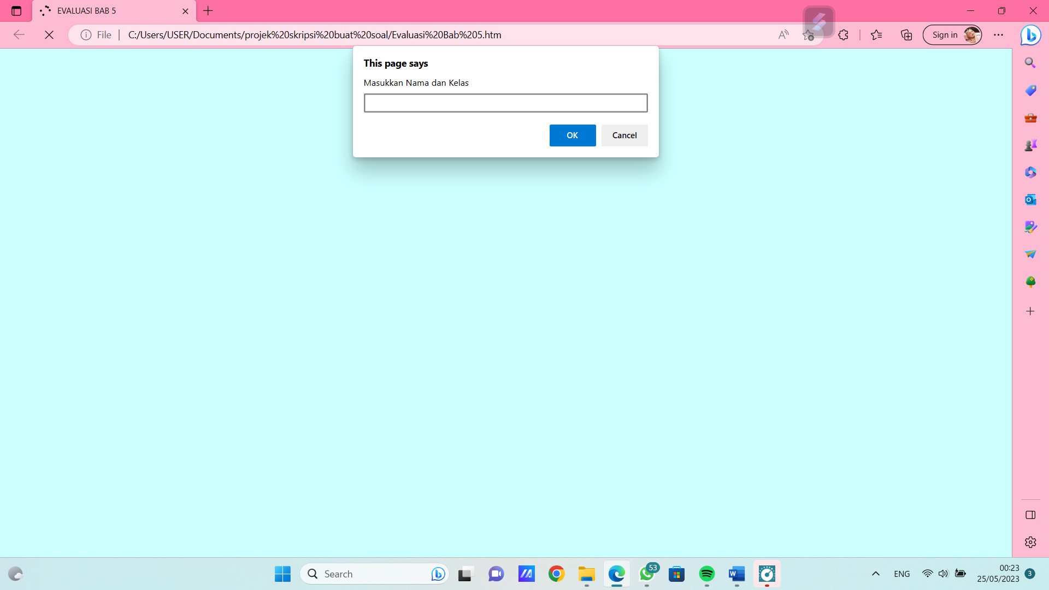

1. Kemudian setelah masukan nama dan kelas, maka akan tampil soal evaluasi yang akan dikerjakan

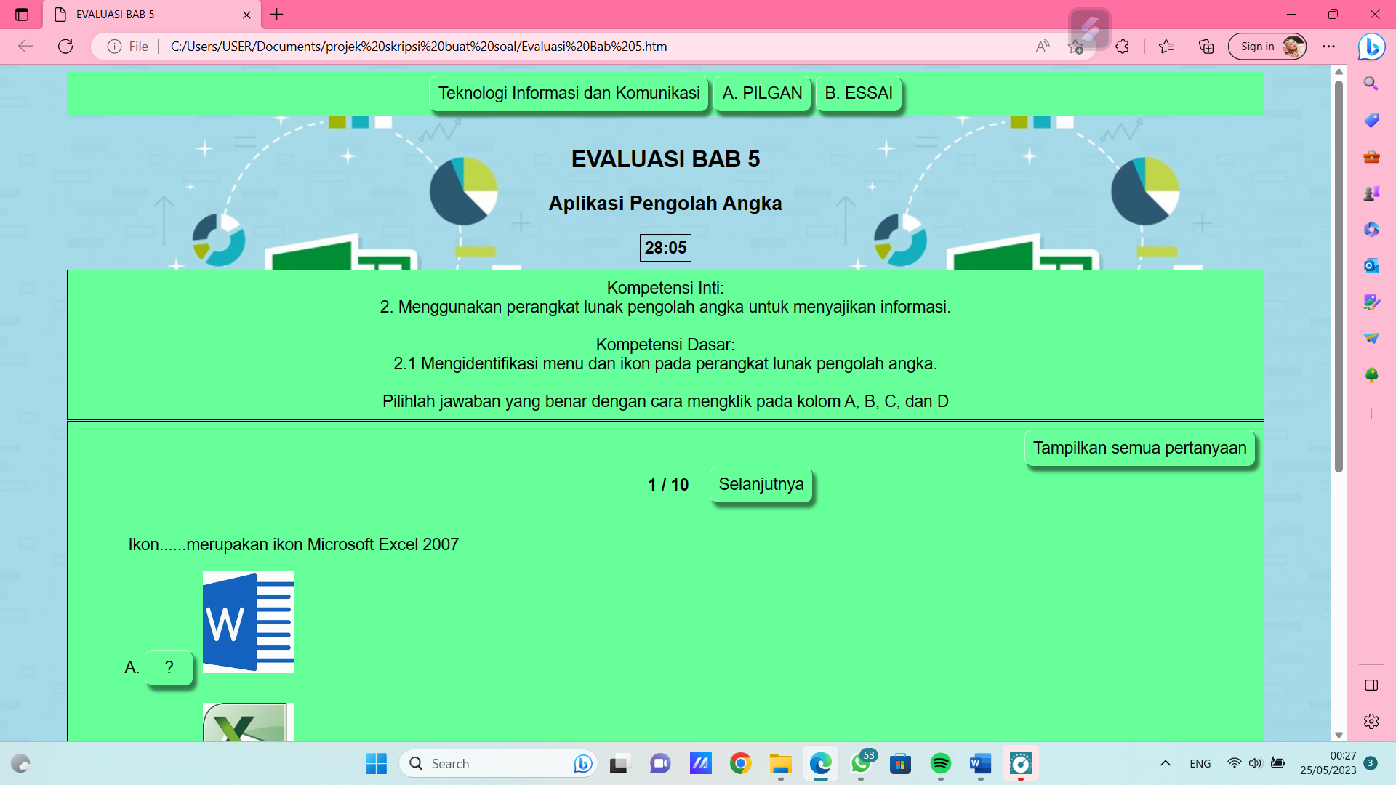

1. Setelah tampil soal, maka baca soal yang dikerjakan dan menjawab pertanyaan dengan mengkilk kolom tanda tanya.

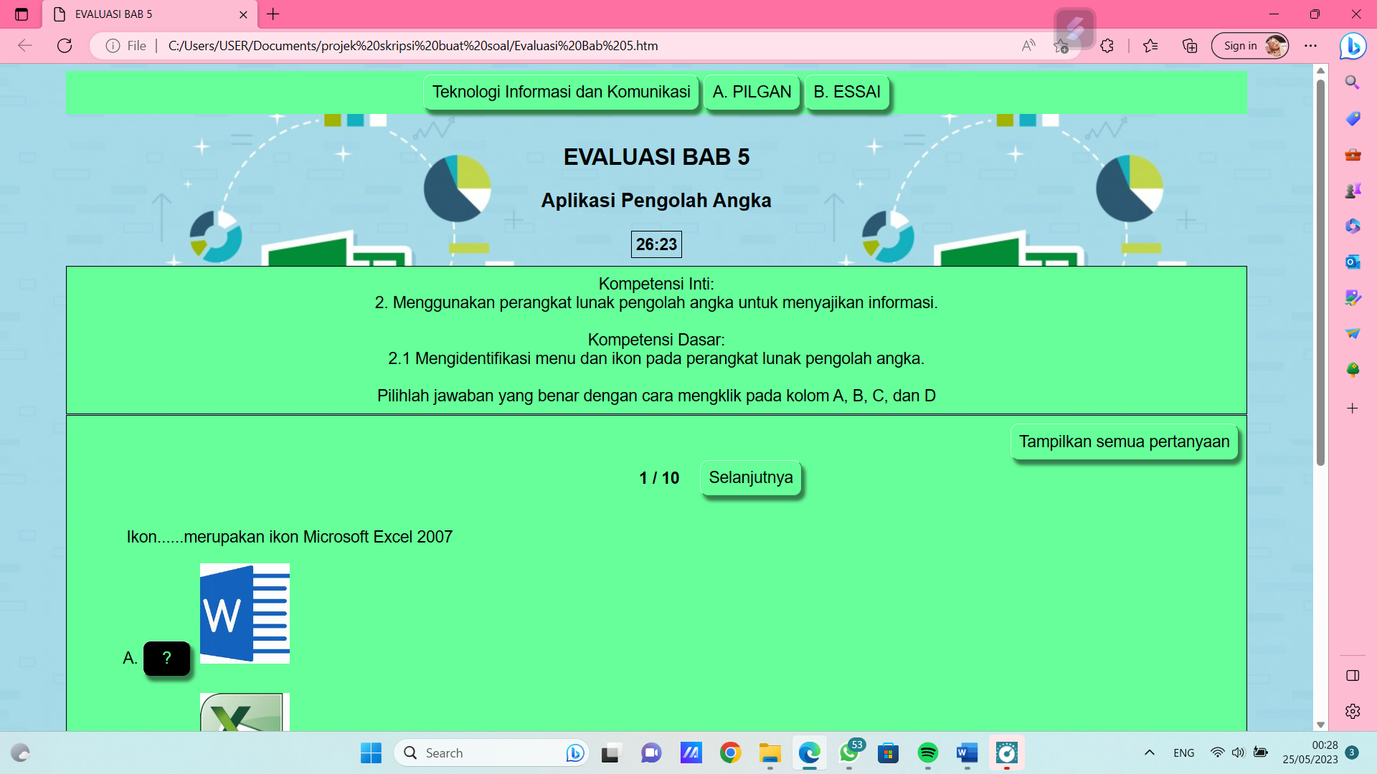

1. Setelah di klik kolom tersebut, maka akan tampil tanda √ dikolom jawaban, jika anda menjawab pertanyaan dengan benar dan langsung tampil “selamat anda benar” dan mendapatkan point, jumlah soal yang kerjakan . kemudian jika anda menjawab pertanyaan salah maka akan tampil “maaf jawaban anda salah coba ulang lagi” dan anda harus menjawab pertanyaannya sampai benar dan tidak bertambah, akan tetapi nilainya berkurang 5% atau 5 point.

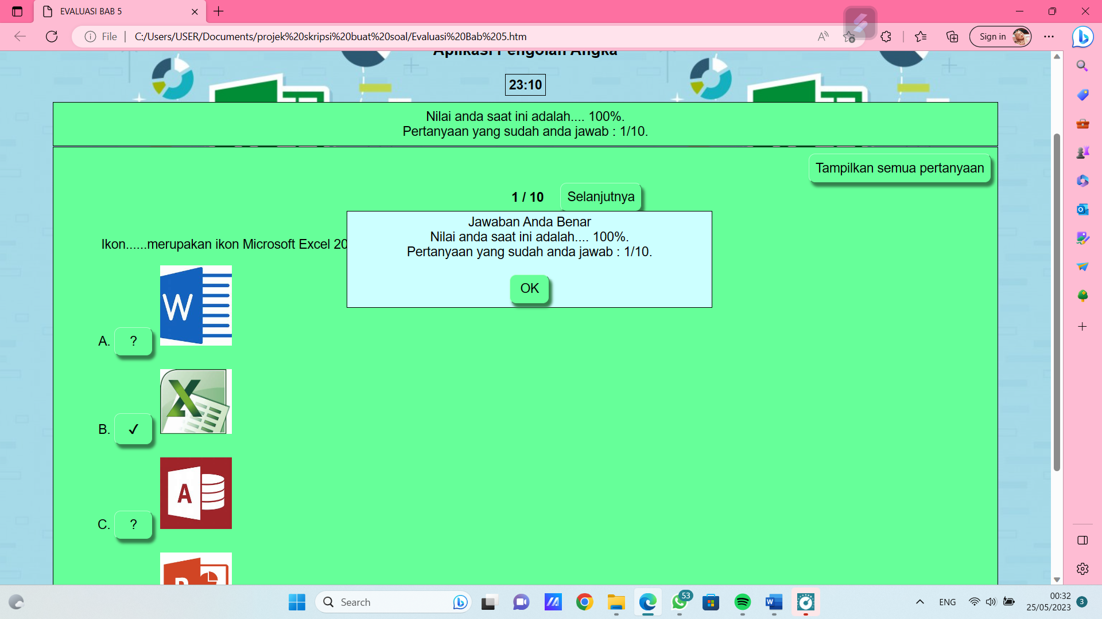 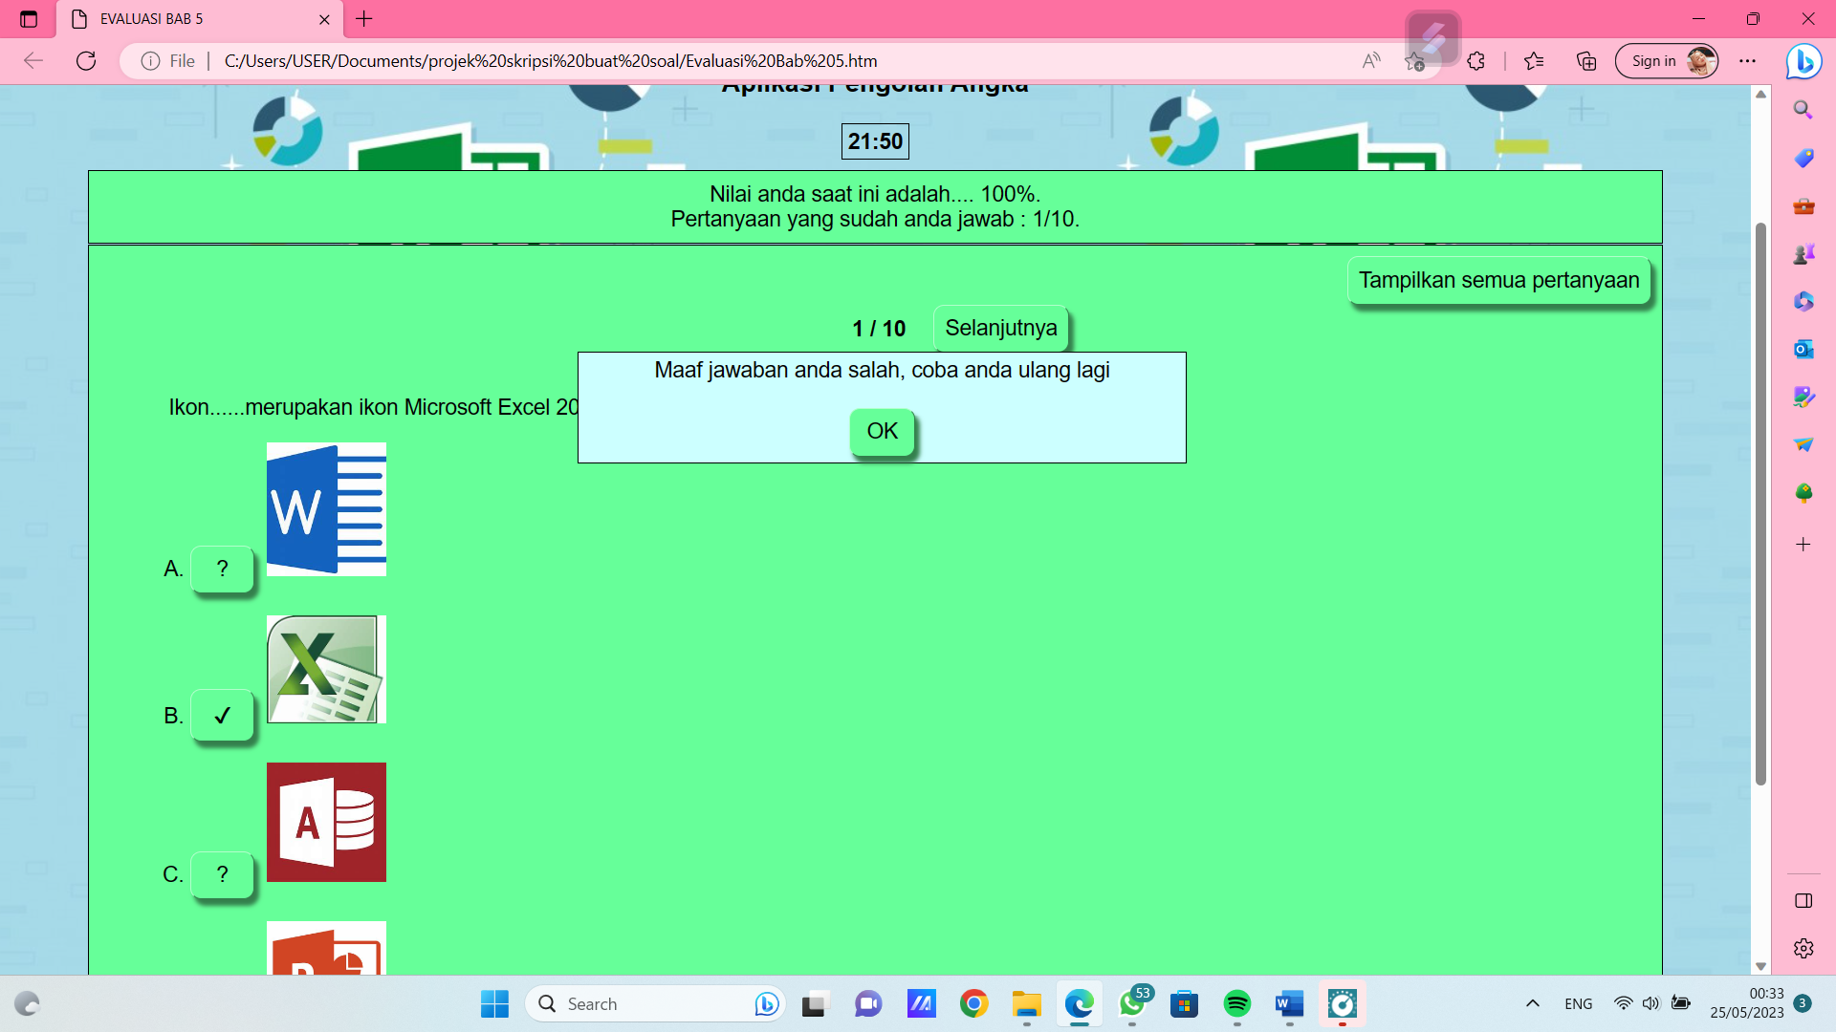

5. kemudian untuk melajutkan soal selanjutya maka klik tombol “selanjutnya” dan untuk melihat Kembali soal sebelumnya maka klik tombol “sebelumnya”.

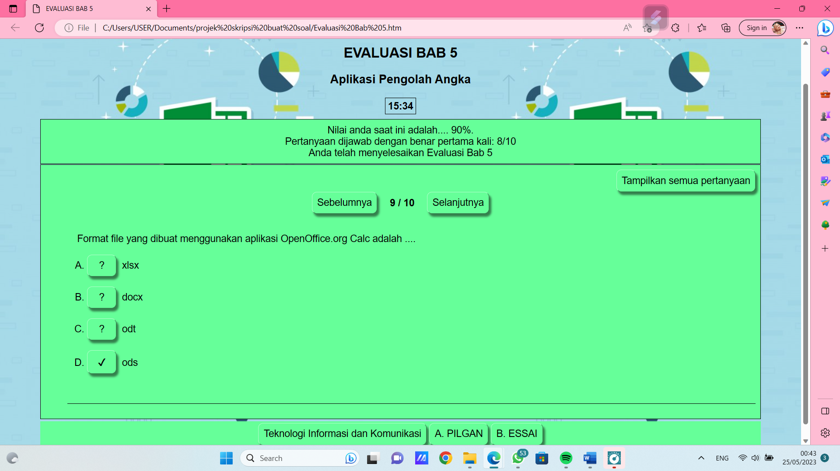

6. selanjutnya ada beberapa tombol yang perlu diketahui fungsinya yaitu:

1. 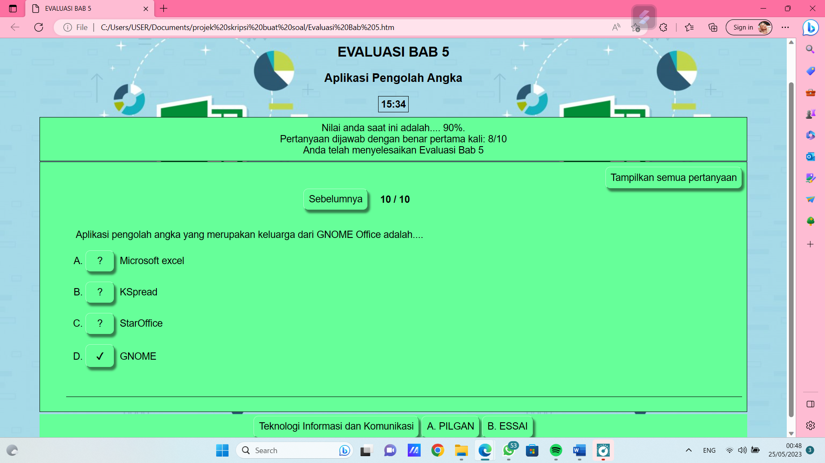 , fungsinya: untuk menampilkan semua pertanyaan.
2. 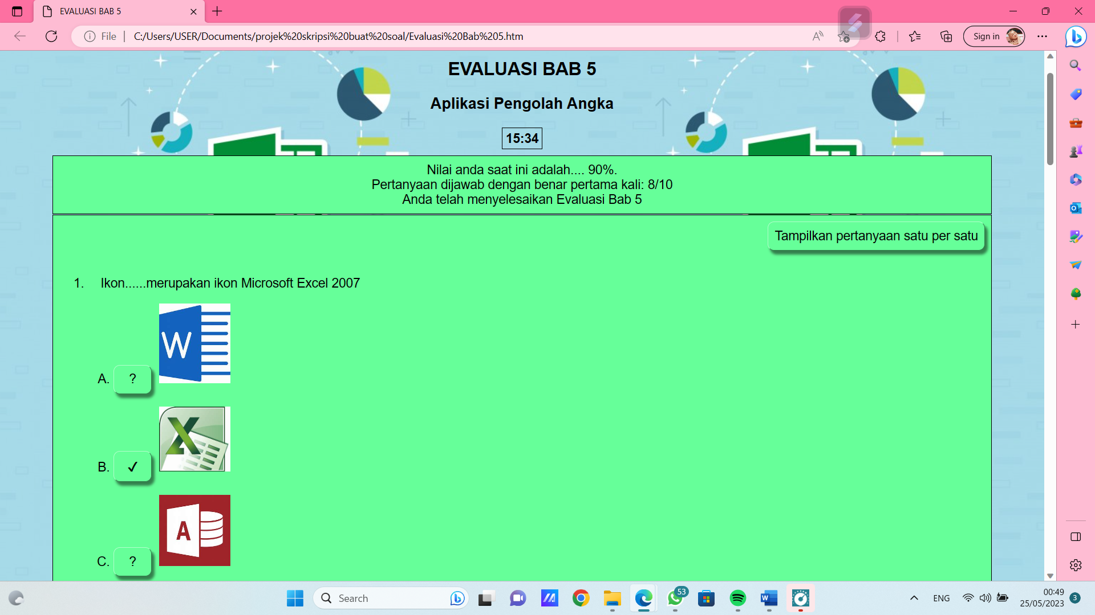 , fungsinya: untuk menampilkan satu pertanyaan saja.
3. 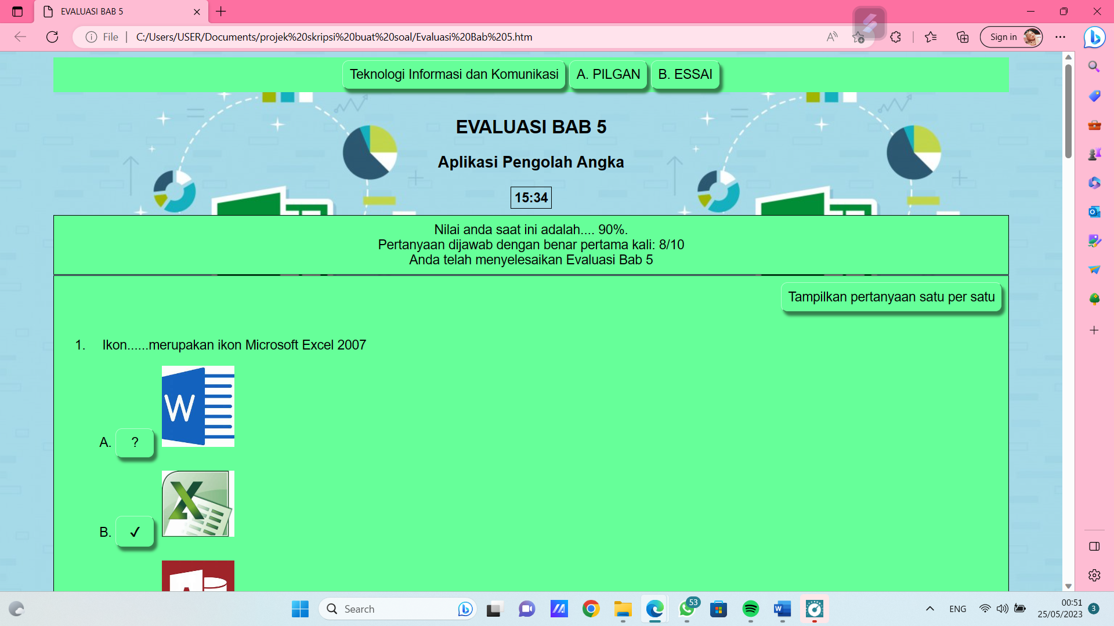 , fungsinya: batas waktu mengerjakan soal.
4.  , fungsinya: menu untuk soal pilgan dan essai.

7. jika sudah semua menjawab pertanyaan, maka akan tampil hasil nilai yang didapatkan.

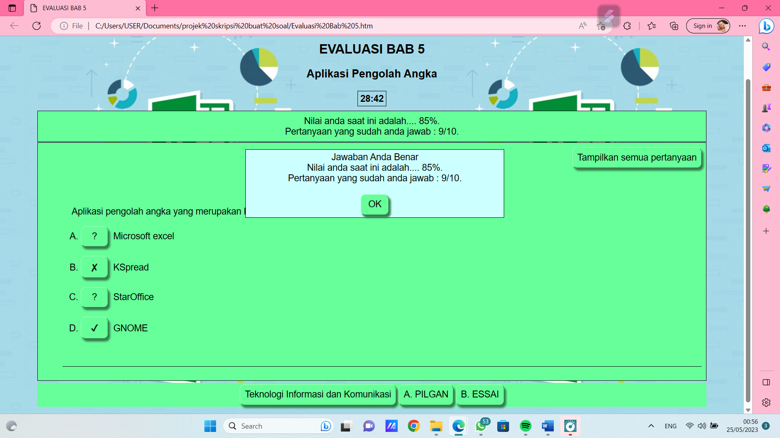

1. **Essai**
2. Langkah awal untuk membuka soal sama seperti yang dijelaskan pada pilihan ganda. Maka klik kolom essai kemudian akan tampil soal essai.
3. Kemudian baca soal essai dan klik kolom yang kosong disebelah pertanyaan dan isi lah pertanyaan dikolom tersebut.

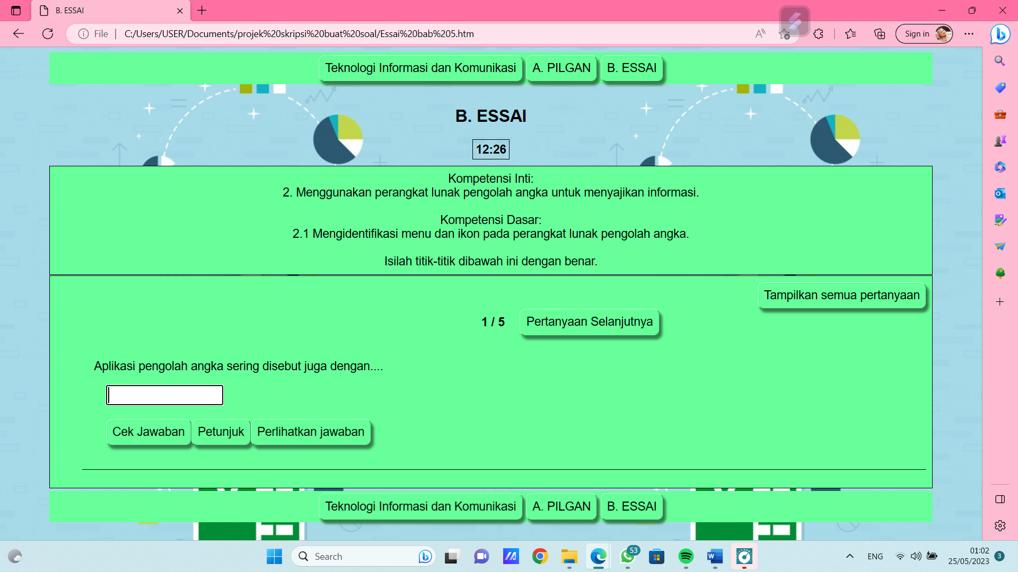

3. kemudian setelah mengisi jawaban maka klik tombol cek jawaban maka akan tampil jawaban andar benar, dan mendapatkan point. Dan jika jawaban anda salah maka akan tampil “maaf jawaban anda salah, coba ulang lagi” dan point akan berkurang 5 point tiap satu soal, tidak akan bertamabah nilainya.

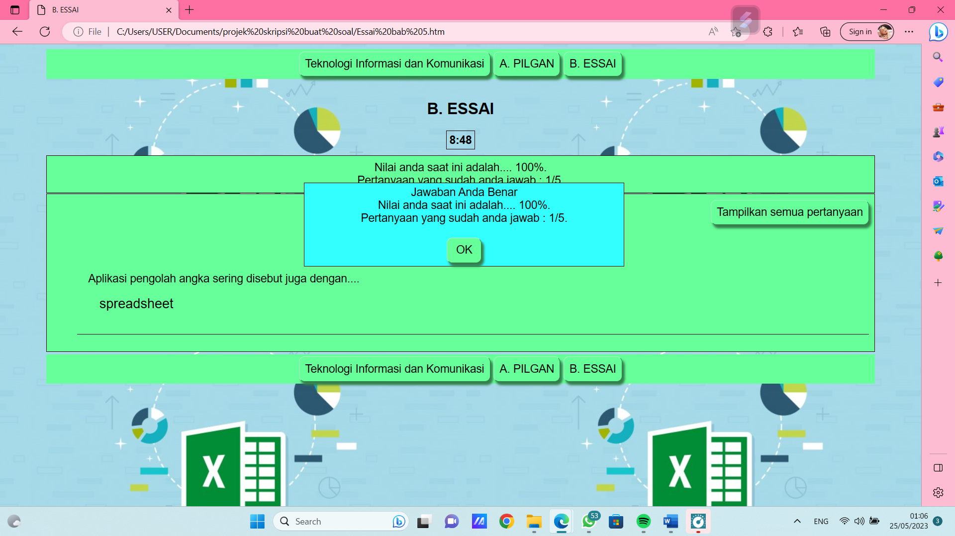 

4. selanjutnya ada beberapa tombol yang perlu diketahui fungsinya yaitu:

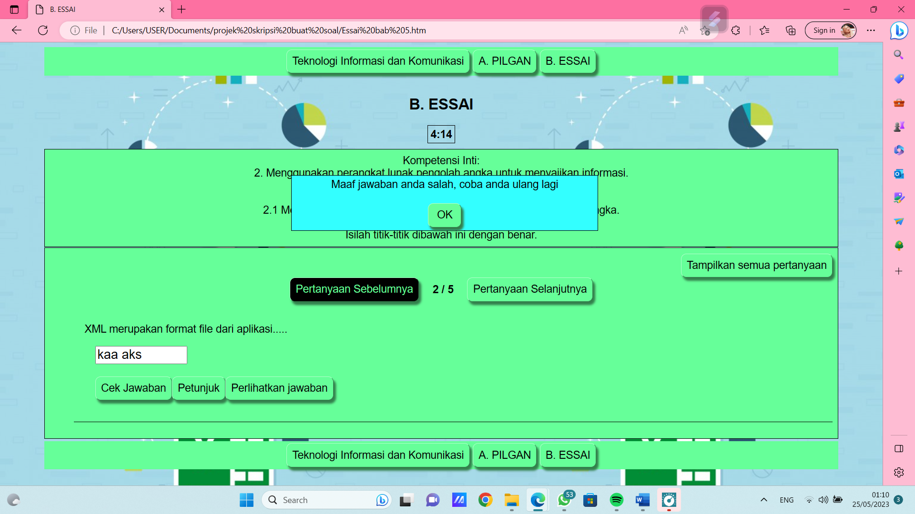

Pada kolom “cek jawaban” fungsinya untuk melihat apakah jawaban sudah benar atau tidak, kemudian tombol “petunjuk” itu berfungsi untuk memberikan clue jawaban, dan terakhir ada tombol “perlihatkan jawaban” berfungsi untuk menampilkan jawabannya akan tetapi tidak mendapatkan point dan dinyatakan salah.

1. **Teka – teki silang**
2. Pertama setelah dibuka soal evaluasinya, maka akan tampil teka-teki silang yang akan dikerjakan

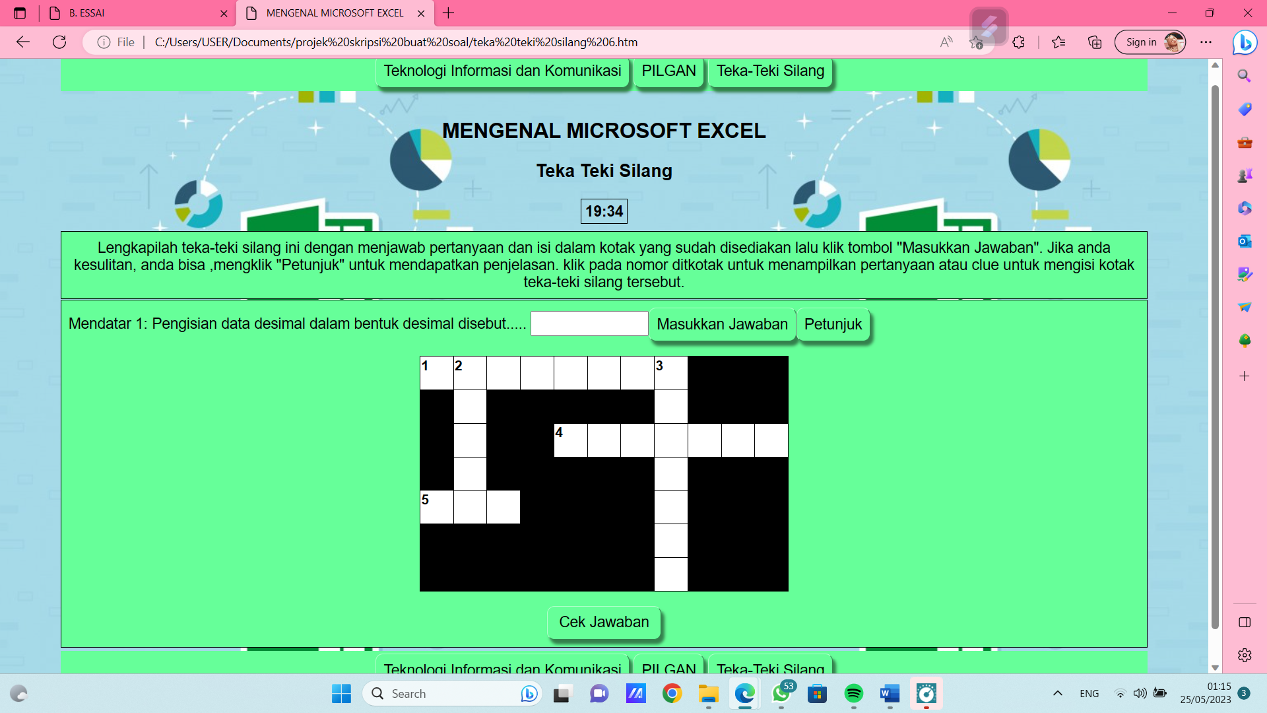

1. Kemudian cara mengisinya yaitu dengan mengklik kolom yang bernomor maka akan tampil soal yang akan diisi.
2. Kemudian isilah jawabannya dikolom tersebut dan klik tombol masukkan jawaban

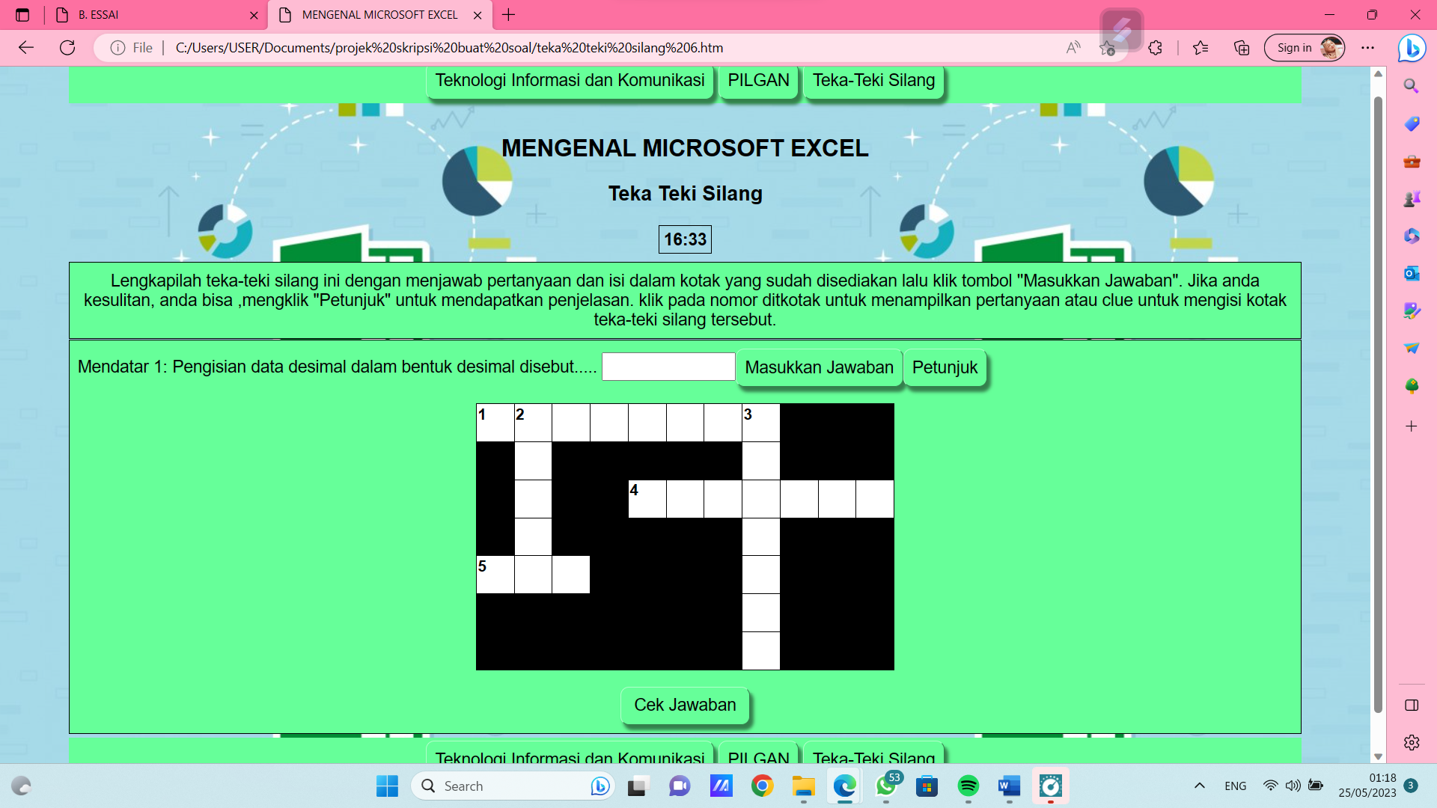

1. Maka akan masuk jawaban tersebut kedalam teka – teki silang, setalah masuk maka klik kolom cek jawaban, kemudian akan tampil jawabannya apakah benar atau salah. Sama seperti tipe soal yang sudah dijelaskan diatas.Kemudian ada tombol pentujuk yang fungsinya sama seperti diatas yaitu memberikan clue jawaban.

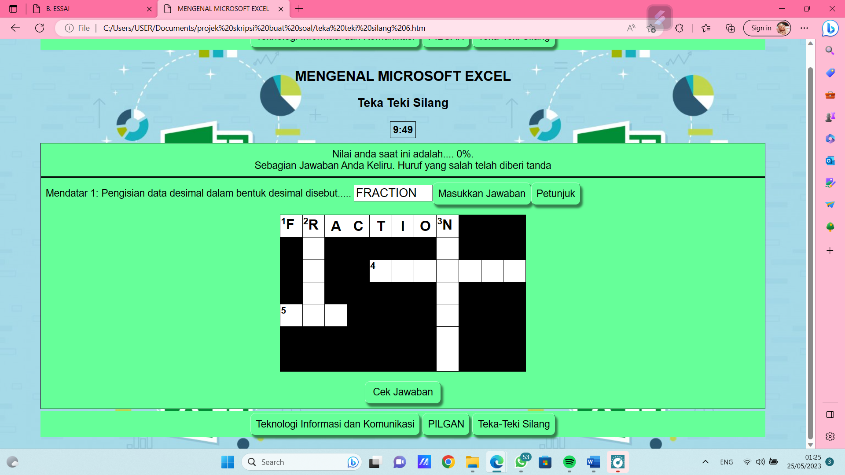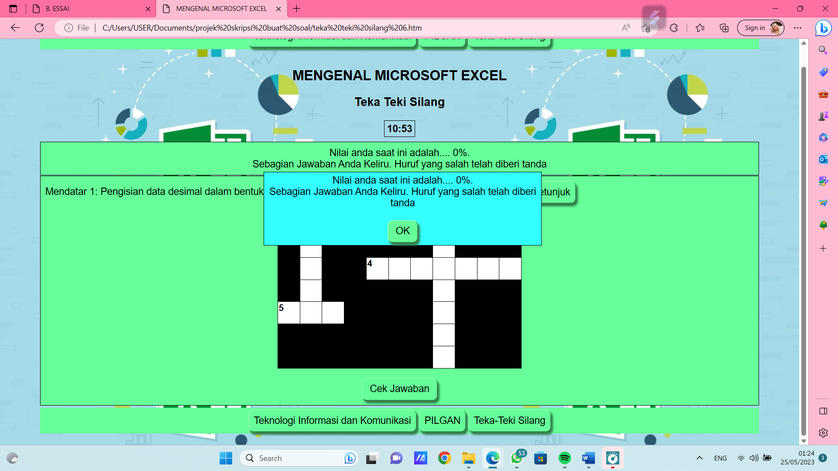

1. **Soal menjodohkan**
2. Buka soal evaluasi seperti yang sudah dijelaskan diatas, maka akan tampil soal

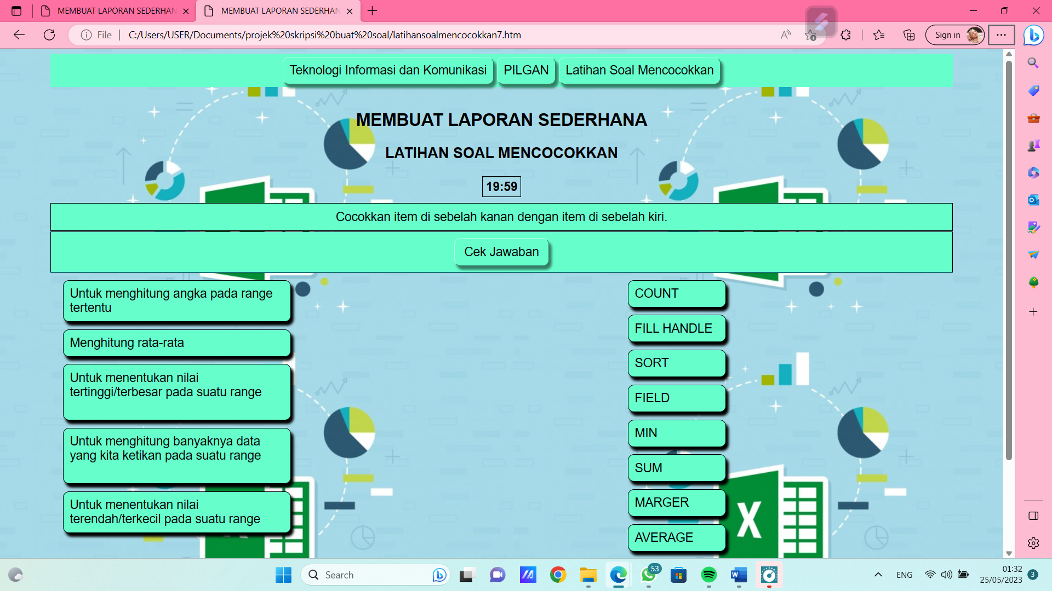

1. Setalah tampil soal menjodohkan maka cocokkan jawaban dengan pertanyaannya, dengan cara klik kolom sebelah kanan dengan jawban yang tepat kemudian setelah diklik maka Tarik dan lepaskan disebelah pertanyaan yang jawbannya cocok. Dan jika sudah dicocokkan semua maka klik kolom cek jawban maka akan tampil berapa hasil yang didapatkan, kemudian jika jawabnnya salah sama seperti soal-soal yang dievaluasi sebelumnya yaitu tidak mendaptkan nilai.

